TERMÉKTESZT
15211 / 15224 - Diesel Power! Teljesítmény –és cetánszámnövelő
Test 01 – Diesel Power! adalék nélkül
Tesztautó: AUDI A3, r.v. 99, 1.9 TDI 81kW, módosított befecskendezés, chiptuning
Üzemanyag: Shell FuelSave Diesel
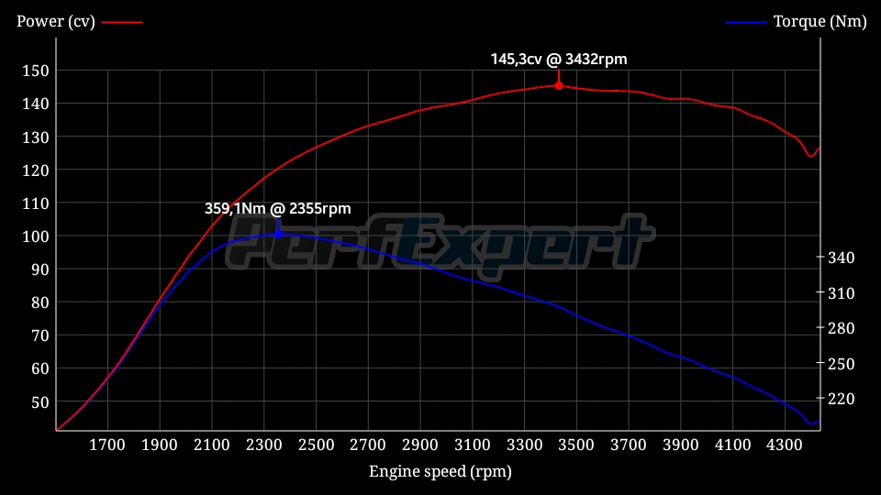
A második teszt előtt az adalékanyagot az utasításoknak megfelelő arányban adagolták, és körülbelül 5 km-t vezettek, hogy a hozzáadott adalékanyag elkeveredjen az üzemanyaggal. Ezt követően a tesztjárművet egy órára leállították, hogy lehűtsék az autó összes alkatrészét, hogy az első teszttel megegyező feltételeket biztosítsanak
02 teszt - Diesel Power adalékkal!
Tesztautó: AUDI A3, r.v. 99, 1.9 TDI 81kW, módosított befecskendezés, chiptuning
Üzemanyag: Shell FuelSave Diesel + Diesel Power! adalék
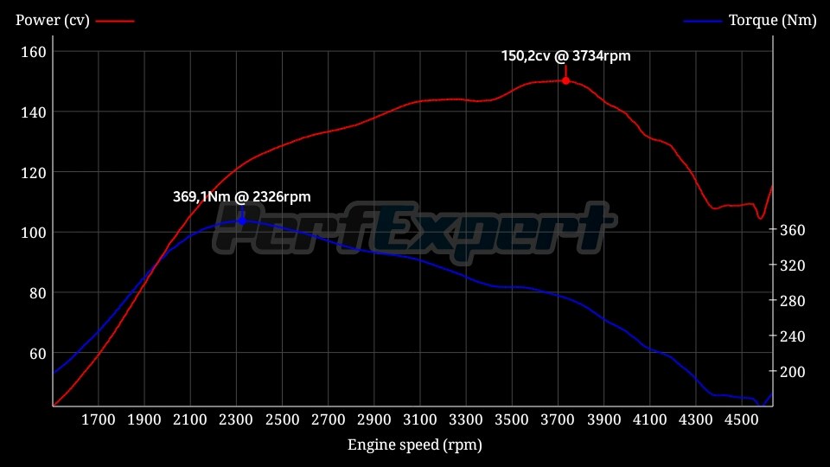
Teszteredmény
 | adalék nélkül | adalékkal | különbség
Teljesítmény (cv / kW) | 145,3 / 106,87 | 150,2 / 110,47 | 4,9 / 3,6
Nyomaték (Nm) | 359,1 | 369,1 | 10

